IZJAVA ZA JAVNOST

Republika Avstrija odlikovala univ.-prof. dr. Verico Trstenjak,
mednarodno priznano strokovnjakinjo za evropsko pravo in predavateljico na pravnih fakultetah v Sloveniji in Avstriji

Ljubljana (13. maja 2020) – Zvezni predsednik Republike Avstrije dr. Alexander Van der Bellen je univerzitetno profesorico dr. Verico Trstenjak odlikoval za njene izjemne znanstvene zasluge na področju evropskega prava in kot priznanje njenega prispevka za poglobitev odnosov med Republiko Avstrijo in Republiko Slovenijo z Avstrijskim častnim križem za znanost in umetnost I. reda.

Avstrijska veleposlanica v Sloveniji, mag. Sigrid Berka, je danes, ob prisotnosti državnega sekretarja na slovenskem ministrstvu za zunanje zadeve, veleposlanika Toneta Kajzerja, univ.-prof. dr. Verici Trstenjak izročila Avstrijski častni križ za znanost in umetnost I. reda. Slovesnosti v prostorih avstrijske rezidence v Ljubljani je zaradi omejitev povezanih s COVID-19 potekala zgolj v najožjem krogu.

V svojem nagovoru je veleposlanica poudarila, da smo tokrat priča prav posebni povezavi med našima državama na področju znanosti, saj je avstrijski predsednik odlikoval mednarodno priznano strokovnjakinjo za evropsko pravo, ki predava na pravnih fakultetah v Sloveniji in Avstriji in je kot takšna še posebej dragocen vezni člen med obema državama.

Gospa prof. dr. Verica Trstenjak, roj. 9. decembra 1962, je mednarodno priznana strokovnjakinja za evropsko pravo in je bila od leta 2006 do leta 2012 generalna pravobranilka na Sodišču Evropske unije, in s tem do sedaj edina predstavnica Slovenije na tem položaju. Do leta 2018 je bila prof. dr. Trstenjak profesorica za evropsko pravo na Pravni fakulteti Univerze na Dunaju. Trenutno je profesorica z evropsko pravo na magistrskem programu Univerze na Dunaju in na Pravni fakulteti Univerze Sigmunda Freuda na Dunaju. Poleg tega poučuje tudi na poletnih visokošolskih tečajih v Salzburgu (Univerza v Salzburgu), Stroblu (Univerza na Dunaju) in Alpbachu (Univerza v Innsbrucku). Kot gostujoča profesorica dr. Trstenjak že vrsto let predava na različnih avstrijskih inštitucijah, med drugim je predavala tudi na Diplomatski Akademiji na Dunaju, in je oz. je bila članica številnih znanstvenih sosvetov, npr. Univerze na Dunaju ter mednarodnega Foruma Alpbach.

Od leta 2013 je gospa prof. dr. Trstenjak članica uprave Instituta za Podonavje in Srednjo Evropo ter od leta 2017 upravnega in izvršilnega odbora Agencije EU za temeljne pravice.

Ob tem je bila profesor dr. Verica Trstenjak že ves čas svojega študija povezana z Avstrijo. Na Univerzi na Dunaju je pripravljala svoj doktorat, pozneje je kot državna sekretarka za znanost pripravljala pot za nov bilateralni sporazum na področju znanosti med Avstrijo in Slovenijo. Veliko je prispevala k boljšemu sodelovanju in tudi poznavanju pravnih sistemov obeh držav in tudi za njuno prepoznavnost v EU.

Na podlagi njenega izjemnega strokovnega znanja, njenih strokovnih prispevkov in razprav ter mednarodnih izkušenj je profesorica dr. Verica Trstenjak cenjena in spoštovana tako v Avstriji kot Sloveniji. V tem smislu si gospa profesor dr. Trstenjak skozi vse svoje delo odločno prizadeva za medsebojno znanstveno povezanost in sodelovanje.

Avstrijsko veleposlaništvo Ljubljana ob tej priložnosti čestita gospe profesor dr. Verici Trstenjak za visoko avstrijsko odlikovanje.

Fotografija za objavo:

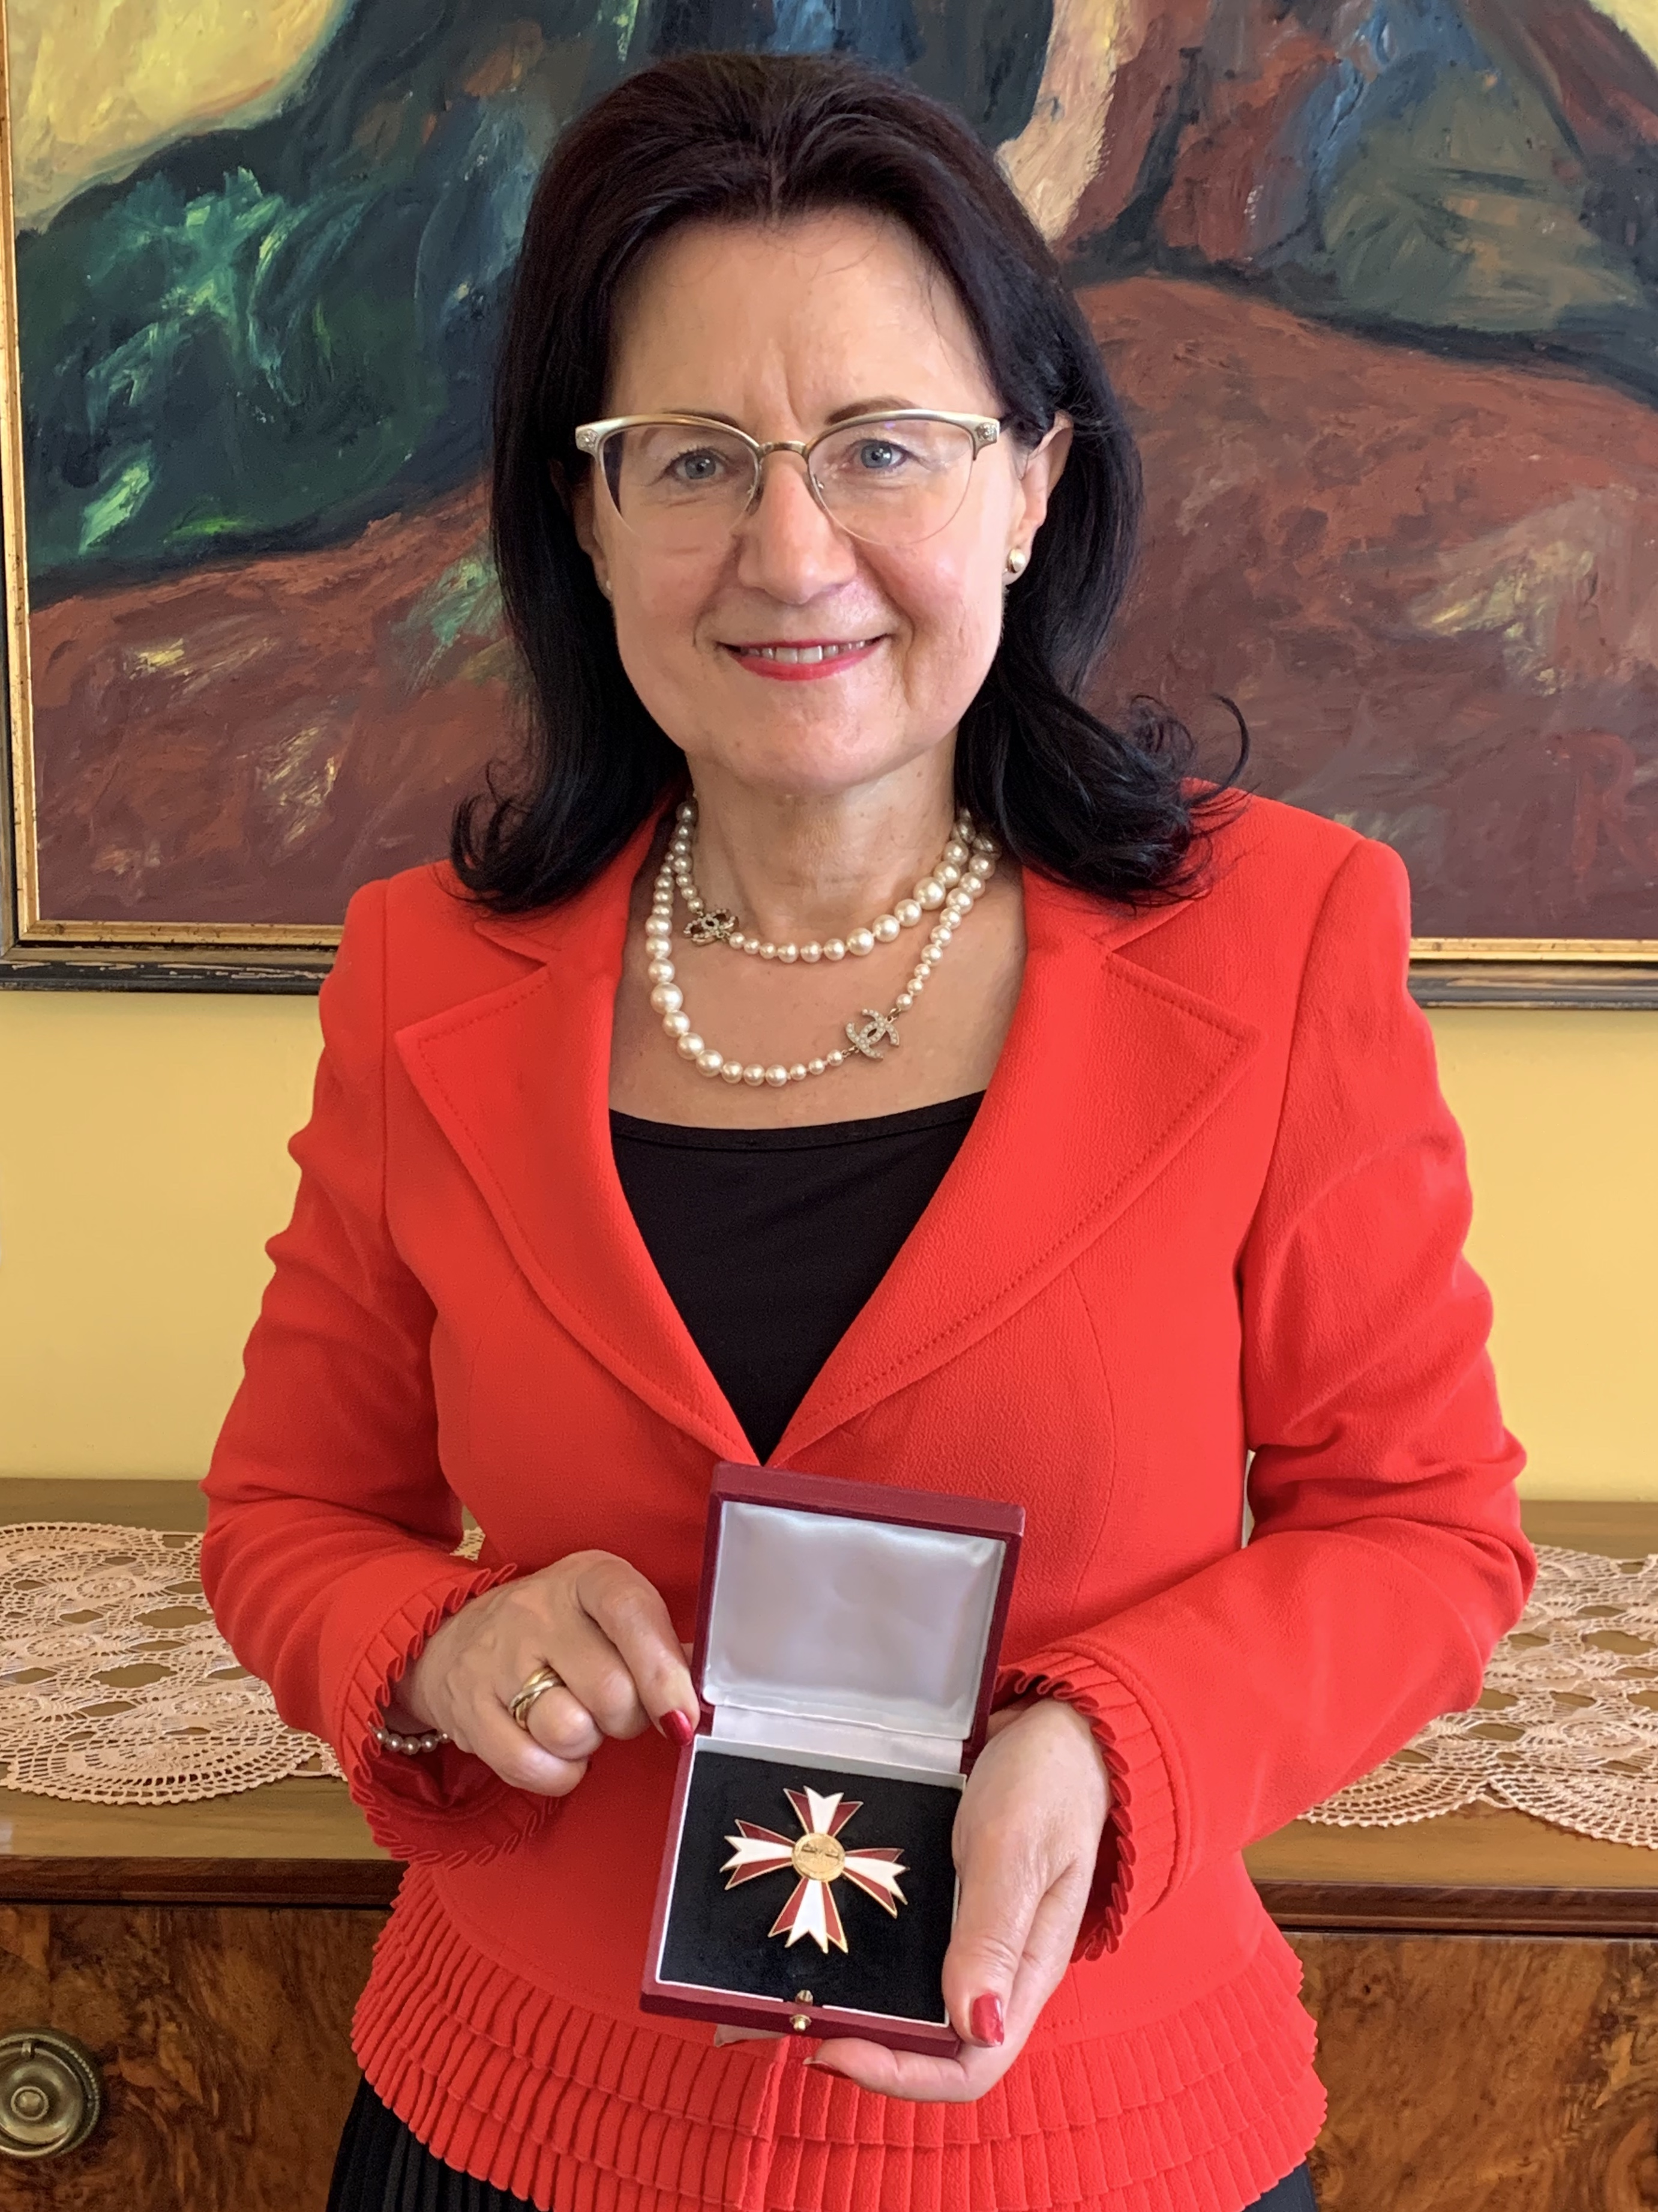

Izročitev visokega avstrijskega odlikovanja
univ.-prof. dr. Verica Trstenjak
© Avstrijsko veleposlaništvo

Avstrijski častni križ za znanost in umetnost I. reda
